Quito, 02 de diciembre de 2020

Señora Abogada
Damaris Ortiz Pasuy
Secretaria General del Concejo (E)
De mi consideración:

Por medio del presente en mi calidad de Presidenta de la Comisión de Desarrollo Parroquial, solicito que a través de la Secretaria a su cargo se convoque a una Comisión Ordinaria, el miércoles 09 de diciembre, a las 10h00, para tratar el siguiente tema:

- Aprobación del acta de la sesión de xxx
- Comisión general para recibir la comparecencia de la señora Lourdes Gordillo, presidenta del Gad de Chavezpamba
- Presentación de informe por parte de la AZ Eugenio Espejo, AZ Calderón y AZ Los Chillos, respecto al porcentaje de ejecución de obras por Parroquia (detallar las obras que no se han podido ejecutar con su debida justificación); la presentación debe contar con fotografías de cada una de las obras
- Varios

La convocatoria está dirigida a los Concejales miembros de la Comisión.

Funcionarios Convocados:
Procuraduría
AZ Eugenio Espejo
AZ Los Chillos
AZ Calderón

Invitados:
Lourdes Gordillo, presidenta de Chavezpamba

Segura de contar con su gentil atención, anticipo mis agradecimientos.

Anexo: oficio No. 160, GAD P CHPB

ATENTAMENTE,
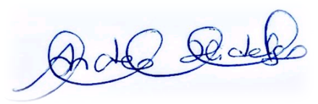
Ing. Andrea Hidalgo Maldonado
CONCEJALA METROPOLITANA
PRESIDENTA DE LA COMISIÓN DE DESARROLLO PARROQUIAL

